Александр Левитас. Дневник успешного человека
Наверное, самым известным и раскрученным в нашей стране является ежедневник Глеба Архангельского. За последние несколько лет он выходил неоднократно в различных форматах и издательствах. Большая популярность книг Стивена Кови и его методов тайм-менеджмента способствовали выпуску в 2013 г. (впервые на русском языке) своего оригинального ежедневника.
Представляю вам еще один формат ежедневника, который может стать отличным подарком к Новому Году другу, коллеге или себе любимому…
Александр Левитас. Дневник успешного человека. – М.: Манн, Иванов и Фербер, 2014. – 456 с.
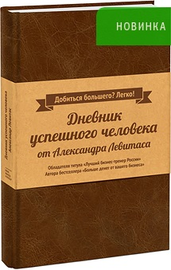
У вас в руках мощный инструмент для достижения успеха в работе, в бизнесе, в учебе, в воспитании детей. Как это работает? Вы каждый день записываете свои успехи, выделяете 5–10 минут в день на их анализ — и планируете успехи новые. Затем достигаете их, анализируете — и планируете еще более выдающиеся свершения. Реализуете их... и так шаг за шагом достигаете всего, что когда-то казалось невозможным.
Ведение «Дневника успешного человека» позволяет решить сразу несколько задач:
- Анализировать свои успехи — чтобы найти способы их развить и добиться новых, еще больших успехов.
- Планировать будущие успехи — используя «Дневник успешного человека» в паре с обычным ежедневником или программой-планировщиком.
- Отслеживать свою продуктивность — записывая продуктивность каждого дня по нескольким показателям и затем оценивая рост либо спад.
- Мотивировать себя и развивать уверенность в себе — чтобы найти энергию для достижения новых успехов.
- Вести учет своих успехов — для последующего использования при переговорах о повышении зарплаты, составлении резюме, подготовке презентаций, общении с журналистами.
Как пользоваться «Дневником успешного человека»
Перед вами краткая инструкция по использованию «Дневника успешного человека» — более подробные рекомендации, а также дополнительные материалы вы можете бесплатно получить на странице www.levitas.ru/dnevnik
Подготовительная работа (от 2 до 30 минут — один раз). Прежде чем начать работать с «Дневником успешного человека», проставьте даты для всех дней первой недели, а также подпишите страницы месяцев в конце «Дневника» — начиная с текущего месяца.
Кроме того, желательно выделить от четверти часа до получаса и сделать три вещи — выбрать цели на год, список рутинных процедур и критерии продуктивности. Вы можете пропустить любой из этих шагов либо сделать его позже, «Дневник успешного человека» будет полезен и без них — но с ними он гораздо более продуктивен.
1. Откройте страницу «Мои цели» в начале «Дневника» и заполните ее. Запишите 5–7 главных целей, которых вам важнее всего достичь в ближайшие 12 месяцев — и 3–5 целей стратегических, которых вы хотите достичь в следующие несколько лет.
2. Выберите от 3 до 6 измеримых показателей, по которым вы будете оценивать свою успешность в основной или в нескольких основных сферах деятельности, рисуя графики. Например, если вы продавец или руководитель отдела продаж — такими показателями могут выступать оборот, процент успешно закрытых сделок, средняя сумма чека и процент выполнения плана. Если вы спортсмен — количество отжиманий, приседаний, подтягиваний на перекладине или время, за которое вы пробегаете 3 километра. Помимо прочих параметров, хорошо оценивать с помощью графика то, какой процент из запланированных дел был успешно завершен.
На страницах месяцев в конце «Дневника успешного человека» вы найдете сетки графиков — подпишите их для первого месяца, указав для каждого, что он показывает и в каких единицах это измеряется. Почему так важны графики? Они позволяют увидеть то, что не показывают цифры, — тенденцию. Вот, например, ряд цифр за месяц: 62.9, 63.0, 63.4, 63.6, 63.2, 63.0, 62.5, 62.8, 62.9, 63.5, 62.5, 62.4, 63.4, 63.1, 62.8, 62.3, 62.4, 62.6, 63.3, 63.0, 62.7, 62.2, 63.2, 62.6, 62.3, 62.5, 62.1, 62.3, 63.1, 62.8, 63.0. Неважно, что это за цифры — вес женщины или объем продаж компании, — по ним сложно понять, имеет ли место рост, спад или застой. Но как только мы нарисуем график, картина станет ясной: это не стабильность, как могло показаться, а выраженный спад (рис. 1).
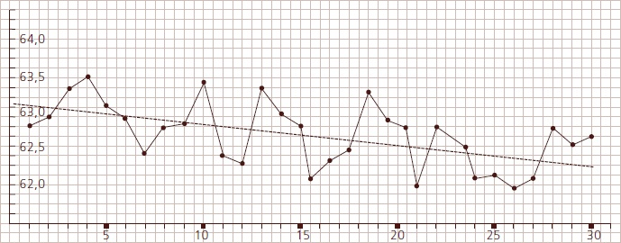
Рис. 1. Графики наглядно показывают прогресс (или его отсутствие)
3. Составьте список из 7–9 рутинных дел, которые вам нужно делать каждый день, — таких, как занятия спортом, уборка, разбор электронной почты, развивающие игры с ребенком или проведение планерки. На странице каждого отдельного дня в «Дневнике успешного человека» под этот список дел отведено место в левой нижней части страницы. Заполните эти поля на неделю или на месяц вперед (рис. 2).
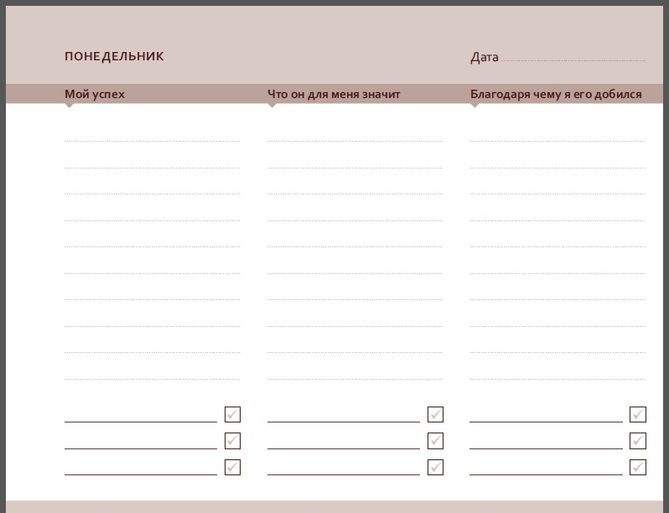
Рис. 2. Левая часть страницы, отведенной для конкретного дня
Поздравляю — подготовительная работа завершена!
P.S. Многие предпочитают использовать два «Дневника успешного человека»: один для рабочих дел (он хранится в офисе) и второй — домашний — для всех прочих достижений.
Ежедневная работа (5–7 минут в день)
Каждый вечер перед сном заполняйте страницу прошедшего дня. В столбце «Мой успех» (рис. 2) запишите каждый из успехов дня — каждое событие, которым можете гордиться, каждый результат, который вас порадовал. Пишите кратко — но так, чтобы несколько месяцев спустя вы могли вспомнить, о чем идет речь. В столбце «Что он для меня значит» опишите, как повлияет этот успех на вашу жизнь — на ваши финансы, карьеру, учебу, отношения, здоровье — как сегодня, так и в долгосрочной перспективе. Если у вас заполнен список целей — укажите номера целей, к которым приближает вас этот успех. Затем обдумайте, какие ваши действия послужили основой для достижения этого успеха — и запишите их в столбец «Благодаря чему я его добился».
В столбце «Как его развить» (рис. 3) напишите свои соображения — что сделать, чтобы добиться еще лучших результатов в том же деле. В столбце «Следующий шаг» опишите первое конкретное действие, которое вы собираетесь совершить в ближайшее время. Наконец, запишите в столбец «Когда» дату, на которую назначено выполнение первого шага. Заполнив страницу дня, перенесите все задачи из столбцов «Следующий шаг» и «Когда» на соответствующие даты в обычный ежедневник или в программу-планировщик. После того как таблица успехов заполнена, выберите самое важное достижение — и впишите его в поле «Главный успех дня». Если вы составили список ежедневных рутинных задач, отметьте галочками те из них, которые сделали сегодня. И, наконец, если вы работаете с графиками, перейдите на страницу текущего месяца в конце «Дневника» и дорисуйте графики за сегодняшний день.
Браво — работа дня завершена. Можно отдыхать.
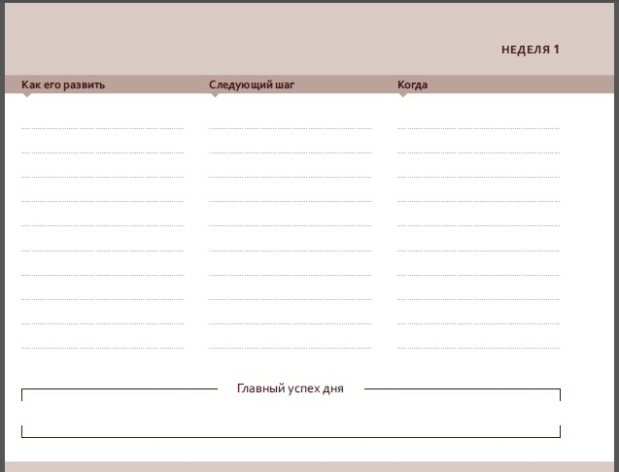
Рис. 3. Правая часть страницы, отведенной для конкретного дня
Еженедельная работа (3–5 минут в воскресенье)
Вечером каждого воскресенья заполняйте также страницу недели. Она расположена на том же развороте «Дневника», что и страница воскресенья (рис. 4). Прочитайте все свои записи за неделю. Освежите в памяти все успехи этой недели. Похвалите себя за них. В поле «Чему я научился за неделю» запишите главные уроки или главные идеи недели либо новые изученные темы. Даже если неделя не была посвящена учебе, вспомните, что нового вы узнали за эти дни или что важное для себя поняли. Выпишите на страницу недели главные успехи каждого дня. Самый важный занесите в поле «Главный успех недели», а рядом напишите, как вы наградите себя за него. Вознаграждением может выступать поход в ресторан или на массаж, покупка приятной мелочи или ванна с ароматическим маслом — словом, что-то небольшое, но радующее вас.
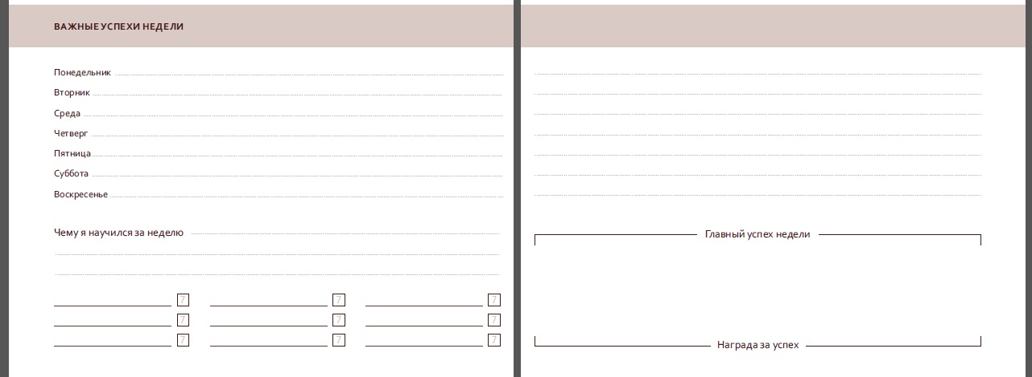
Рис. 4. Итоги недели
Обязательно спланируйте, в какой день ближайшей недели вы вознаградите себя, и занесите эту задачу в обычный ежедневник или в программу-планировщик. Для каждой из ежедневных рутинных задач подсчитайте, сколько раз за неделю вы ее сделали — и запишите цифру, например, 7, рядом с названием каждой задачи. Сравните эти цифры с показателями прошлой и позапрошлой недели.
Взгляните на свои графики за прошедшую неделю и за месяц в целом. Спросите себя: что показывает каждый из графиков — подъем, стабильность или спад? И не нужно ли в связи с этим что-то менять в вашем образе жизни? Затем проставьте даты и заполните поля рутинных задач для следующей недели.
Ура! Работа недели завершена.
Ежемесячная работа (10–15 минут в месяц)
В последний день каждого месяца заполняйте также страницу месяца в конце «Дневника успешного человека» (рис. 5). Пробегите глазами все записи за этот месяц. Освежите в памяти главные успехи за это время. Похвалите себя. Выпишите на страницу месяца главные успехи каждой недели. Выберите самый важный и запишите его в поле «Главный успех месяца». Если есть несколько успехов в разных сферах (например, бизнес и хобби) и вы затрудняетесь выбрать один — можете вписать два разных достижения. Придумайте, как вы вознаградите себя за этот успех, — награда должна быть более значимой, чем за успех недели, к примеру тур выходного дня или покупка платья, — и тут же напишите это рядом с «Главным успехом месяца». Обязательно запишите в свой обычный ежедневник, в какой день ближайшей недели вознаградите себя.
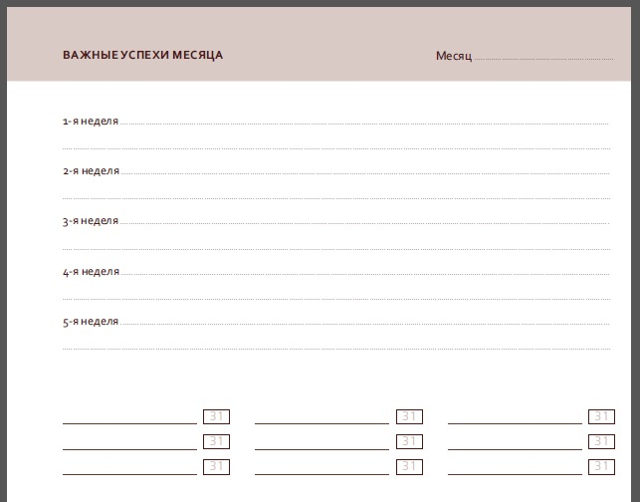
Рис. 5. Итоги месяца
Для каждой из ежедневных рутинных задач суммируйте результаты недель, подсчитайте, сколько раз за месяц вы ее сделали, и запишите цифры, например, 31, рядом с названием каждой задачи. Сравните эти цифры с показателями прошлых месяцев. Взгляните на графики за этот и прошлый месяц. Что показывает каждый из графиков: подъем, стабильность или спад? Не нужно ли в связи с этим что-то менять в вашем образе жизни?
Подведение итогов года
В конце года заполните также страницу итогов года. Пролистайте весь «Дневник успешного человека», освежите в памяти свои достижения. Хвалите себя в процессе чтения. Затем перенесите главные успехи всех месяцев на страницу итогов года — и выберите из них главный успех года. Придумайте себе достойную награду за этот успех — и придумайте, как отпраздновать его. Постарайтесь не откладывать дело в долгий ящик и вознаградить себя в ближайшее время.
Суммируйте по месяцам то, сколько раз за год вы выполнили ежедневные рутинные дела, оцените свою дисциплину и подумайте, нужно ли что-то менять в вашем образе жизни. Отметьте на странице «Мои цели», каких из поставленных в начале года целей удалось достичь. Придумайте себе награду и за это тоже. Если остались цели, достичь которых не удалось, — подумайте, что помешало их достижению. А затем купите новый «Дневник успешного человека» — и продолжайте двигаться вперед, к новым успехам!
P.S. Развернутые рекомендации по использованию «Дневника успешного человека», а также дополнительные материалы вы можете бесплатно получить на странице www.levitas.ru/dnevnik

